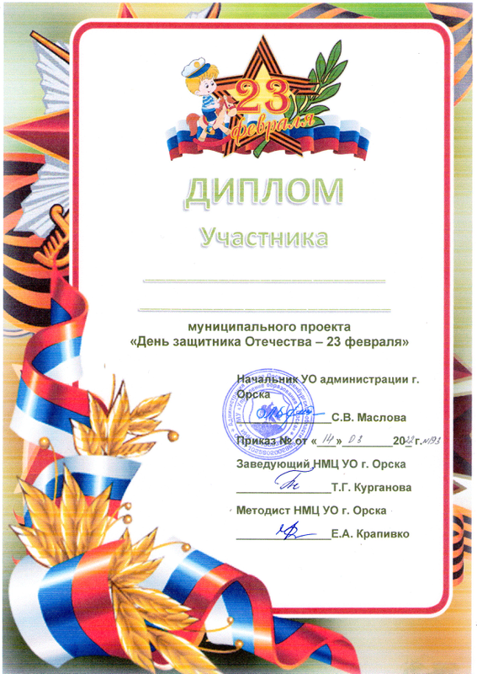

БУЛАНОВА СВЕТЛАНА ЕВГЕНЬЕВНА
МУЗЫКАЛЬНЫЙ РУКОВОДИТЕЛЬ МДОАУ «ДЕТСКИЙ САД № 63»

